LÍNEA

FUERZA

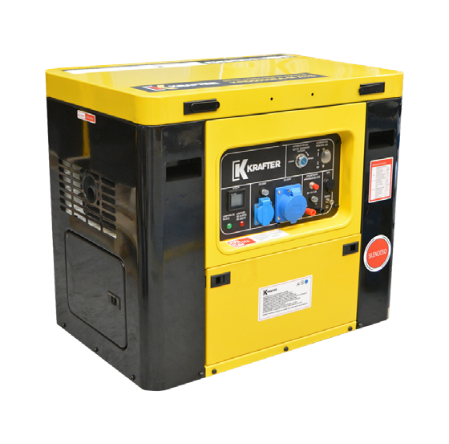Las características que poseen los generadores KRAFTER le entregan una experiencia de uso inigualable al usuario.

**GENERADOR DIÉSEL KRAFTER 6,0 kVA KRD5500EI-M**

Generador diésel KRAFTER, profesional, robusto y versátil con energía eléctrica estable que protege sus equipos de daños por fluctuaciones de energía. Ideal para usos en obras y arrendadores.

# ECONOMÍA DE FUNCIONAMIENTO

Al funcionar con un motor diésel, obtendrá una energía de calidad a un costo menor comparado con un generador a gasolina.

# REGULADOR AUTOMÁTICO

El AVR equipado en los generadores KRAFTER, entrega un voltaje estable e incorpora funciones de seguridad, deteniendo el equipo en caso de sobrecarga.

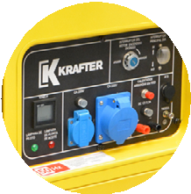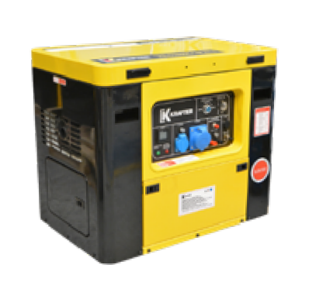

# PARTIDA ELÉCTRICA

No tendrá que arrancar el generador a mano, la partida eléctrica le permitirá encender el equipo fácilmente.

# FUNCIONAMIENTO SILENCIOSO

Por contar con un gabinete cerrado, disminuye el ruido del equipo durante su uso.

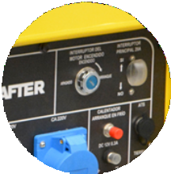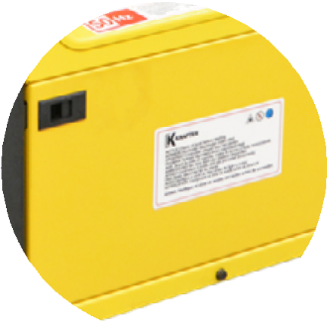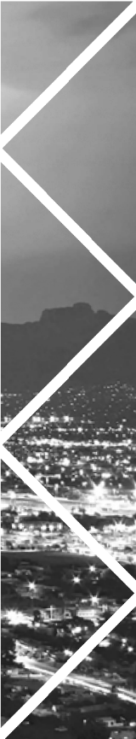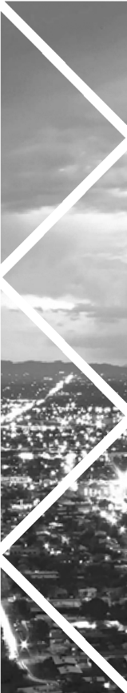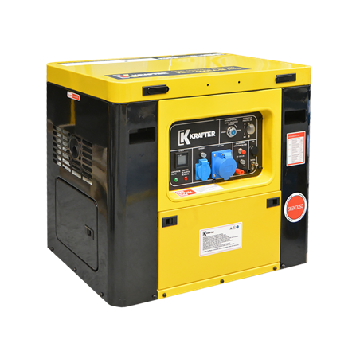

**GENERADOR DIÉSEL KRAFTER**

**KRD5500EI-M 6,0 kVA**

Nuestras fábricas se caracterizan por una producción sustentable y están equipadas para el desarrollo de productos a nivel mundial, utilizando procesos ambientalmente seguros y trabajando continuamente para eliminar residuos contaminantes.

**CARACTERÍSTICAS TÉCNICAS**

|  |  |
| --- | --- |
| MODELO | KRD5500EI-M |
| Voltaje/frecuencia | 220 V / 50 Hz |
| Potencia máxima | 6,5 kVA |
| Potencia nominal | 6,0 kVA |
| Motor | 192FE |
| Tipo | Monocilíndrico, 4 Tiempos |
| Refrigeración | Por aire |
| Altura de trabajo | 1.000 msnm |
| Sistema de arranque | Partida eléctrica |
| Consumo de combustible | 2,45 L/h |
| Autonomía | 6 h |
| Dimensiones | 960 x 560 x 770 mm |
| Peso | 170 kg |
| Código interno | 4471000009501 |